大科技25－467
2025年12月15日
一般財団法人大阪科学技術センター
水素・燃料電池部会 2025年度公開シンポジウム
『水素エネルギーの最前線：航空機・大型トラックから水電解・ホワイト水素まで』
開催ご案内

拝啓 皆様におかれましては、ますますご清祥のこととお慶び申し上げます。
地球温暖化対策、エネルギー安全保障… 私たちが抱える課題解決の切り札として、水素エネルギーへの注目が集まっています。この度、公開シンポジウム「水素エネルギーの最前線：航空機・大型トラックから水電解・ホワイト水素まで」(第303回定例研究会)を開催し、各分野の専門家をお招きして、その最前線を徹底解説いたします。水素エネルギーの可能性を深く理解する、絶好の機会です。ぜひご参加ください。
敬 具
記
１．日 時：2026年2月10日（火）13：30～17：30、17：40頃～交流会
２．場 所：大阪科学技術センター4階401会議室およびオンライン（Zoom）,7階レストラン（交流会）
３．定 員： 会場 100名、オンライン 100名
４．プログラム
【シンポジウム】 『水素エネルギーの最前線：航空機・大型トラックから水電解・ホワイト水素まで』
（1）13：30-13：35 代表挨拶
（2）13：35-14：25(QA含む)
講演①「航空機の脱炭素化に向けた水素航空機向けコア技術開発」
川崎重工業株式会社 航空宇宙システムカンパニー
エグゼクティブフェロー 餝 雅英 氏
（3）14：25-15：15(QA含む)
講演②「日野自動車における大型トラックFCEVの取り組み」
日野自動車株式会社 電動パワートレーンシステム開発部
部長 濱野 耕平 氏
― 休憩（15分） ―
（4）15：30-16：20(QA含む)
講演③「水素社会実現に向けたAWE電極技術と事業展開への取り組み」
デノラ・ペルメレック株式会社 R&Dジャパン,New Applications Research Japan,
シニアサイエンティスト 林田 俊統 氏
（5）16：20-17：10(QA含む)
講演④「天然水素の動向（仮）」
独立行政法人エネルギー・金属鉱物資源機構 水素事業部 水素事業課
課長代理 小杉 安由美 氏
（6）17：10-17：25 総合質疑
（7）17：25-17：30 代表挨拶
【交流会】 17：40～１時間程度 （立食、途中退席可）

５．主 催：(一財)大阪科学技術センター 水素・燃料電池部会
６．協 賛（予定）：
(一社)エネルギー・資源学会、(一社)近畿化学協会、(一社)日本電機工業会、
(一社)燃料電池開発情報センター、(公社)化学工学会関西支部、(公社)化学工学会エネルギー部会、
(公社)電気化学会関西支部、(公社)電気化学会電池技術委員会、 燃料電池実用化推進協議会、
(一財)エネルギー総合工学研究所
７．参加費（消費税込）：
○シンポジウム参加費：
①水素・燃料電池部会 会員・会員企業 : 無料
②OSTEC賛助会員、OSTEC研究会等会員 :（企業） 5,000円、（大学･公的機関）2,000円
③協賛団体会員 :（企業） 5,000円、（大学･公的機関）2,000円
④その他一般参加 :（企業）10,000円、（大学･公的機関）2,000円
※賛助会員・研究会会員企業か不明の場合は、お問い合わせ下さい。
○交流会参加費： 3,000円（水素・燃料電池部会 会員・会員企業：無料）

８．支払方法：
・参加お申込み後、振込先をご連絡または請求書をご送付いたします（領収書発行可）。なお、請求書
発行後のキャンセルはできかねますので、ご了承ください（代理出席等をご検討ください）。
９．申込み方法：
1月29日(木) 迄に、参加申込書（参加方法、交流会出欠、ご芳名、会社・機関名、所属・役職名、会員
資格、ご連絡先、請求書・領収書要否）を、E-mail（sawasaka@ostec.or.jp （澤坂行））にてご送付
下さい。
１0．その他：
・講演資料は、来場参加の方へは当日ペーパーとして配布します。オンライン参加の方へは当日投影します（講師の許可が得られたものに限り、電子データにて事前配布いたします）。
１1．お問い合せ先：
〒550-0004 大阪市西区靭本町1－8－4
（一財）大阪科学技術センター 技術振興部 八木 廉子 ･ 澤坂 洋
E-mail：yasuko.yagi@ostec.or.jp TEL：06-6443-5320 FAX：06-6443-5319
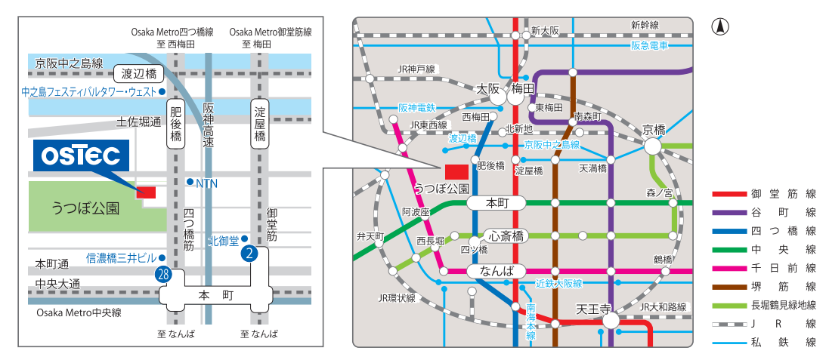
◆大阪科学技術センター（〒550-0004 大阪市西区靱本町1-8-4）

参加申込書
締切日： 1月29日(木)
水素・燃料電池部会 2025年度公開シンポジウム
「水素エネルギーの最前線：航空機・大型トラックから水電解・ホワイト水素まで」

※該当項目に○印をご記入下さい。
参加方法 | ( ）会場・（ ）オンライン | 会員資格 |  | ①( )水素・燃料電池部会会員、会員企業  ②( )OSTEC賛助会員または研究会等会員  ③( )協賛団体会員  ④( )その他一般参加
交流会 | ( ）ご出席・（ ）ご欠席
フリガナ
氏名
氏名 |  | 研究会等名  協賛機関名 |  | 上記区分②③を選んだ方はご記入下さい。
会社
・機関名
所属
・役職名
ご連絡先 | TEL： |  | E-mail：
領収書等 | 有料で参加される方はご確認下さい。  請求書：（ ）不要（振込先をメールでご連絡） ・ （ ）必要（請求書をメール送付）  領収書：（ ）不要 ・ （ ）必要（メール添付可）  （ ）原本が必要、郵送先：〒  請求書、あるいは、領収書の宛名：
＜個人情報の取り扱いについて＞本申込書にご記入いただきました事項（一部または全部）は参加者名簿に記載し、講師ならびに部会関係者に提供させて頂きます。お申し出がない場合は、ご了承頂いたものとさせていただきます。なお、弊財団が取得した個人情報については、『プライバシーポリシー』に基づき、 適切に取り扱います。
詳しくは、下記の弊財団ホームページをご覧ください。 https://www.ostec.or.jp/ostec_wp/pdf/privacy.pdf

